資料提供
令和７年７月２９日
担 当 | ONSENガストロノミーウォーキング  鳥取市開催実行委員会（平尾）  観光・ジオパーク推進課（西村）
電 話 | ０８５７－３８－００３０  ０８５７－３０－８２９１（内線７５３１）
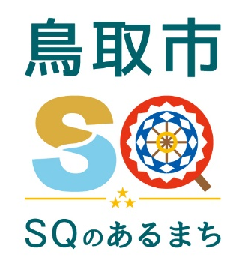

第４回ONSEN・ガストロノミーウォーキング
in鳥取市・鹿野温泉with鳥の劇場の開催について

本市鹿野町の「鳥の劇場」を核とする地域活性化の一環として、国民保養温泉地である「鹿野温泉」と「鳥の劇場」などの知名度向上や誘客促進を目的に、本市では第４回目となるONSEN・ガストロノミーウォーキングを下記のとおり開催します。

ガストロポイントでは地元グルメ・ドリンクを提供、またアトラクションポイントでは「鳥の劇場」の劇団員による楽しい演劇体験を予定しています。

ONSEN・ガストロノミーウォーキングとは
「ONSEN・ガストロノミーツーリズム推進機構」が推進する、国民保養温泉地に代表される魅力ある温泉地を拠点に「食」「自然」「文化・歴史」などの地域資源を体感するウォーキングイベント。

第４回ONSEN・ガストロノミーウォーキングin鳥取市・鹿野温泉with鳥の劇場

◆主 催：ONSENガストロノミーウォーキング鳥取市開催実行委員会
◆事務局：鳥取市鹿野往来交流館 童里夢
◆開催日程：令和７年１１月２９日（土）９：３０～１５：００（予定）
◆募集期間：７月３１日（木）10:00～１０月３１日（金）※定員になり次第終了
◆申込方法：ONSEN・ガストロノミーツーリズム公式HPより申込み
◆募集定員：１６０人
参加申込ページはこちら
◆参加費：１人４，０００円
◆コース：鹿野往来交流館童里夢をスタートし、歴史ある寺院や鳥の劇場を巡るコース。
（募集チラシ内「コース図」の通り）
◎コース上のガストロポイント（６か所）では、「鹿野ジビエドッグ」「鹿野生姜そば」「鹿ミートボール」「カニ飯＆スープ」「地鶏鉄板焼き」などの地元グルメ、地酒やアカリビール、白バラコーヒー、梨汁サイダーなどのドリンクを提供。
◎鳥の劇場がアトラクションポイントとなっており演劇体験を実施。
また、劇場に新しくオープンした「鳥のカフェ」もガストロポイントとなっている。
◎参加者全員に市内温泉施設（鹿野温泉・浜村温泉）で使用できる温泉入浴券を進呈。
◆協力団体：鳥取市鹿野往来交流館童里夢、鳥取市西商工会、ぷらっとしかのガイドの会、
鹿野写真クラブ、鳥取市

